



信息学院软件工程系

《计算机网络》实验报告

**题　　目 实验七　应用层协议服务配置**

**班　　级 软件工程2018级2班**

**姓　　名 陈岩松**

**学　　号 20420172201759**

**实验时间 2020年5月16日**

**2020 年 5 月 16 日**

# 实验目的

Windows 或 Linux 操作系统下，配置 DNS、HTTP、FTP、SMTP 和 POP3，IMAP、虚拟主机、证书、搜索引擎等服务

# 实验环境

WindowServer 2012，云服务器

# 实验结果

1.DNS服务配置运行结果：

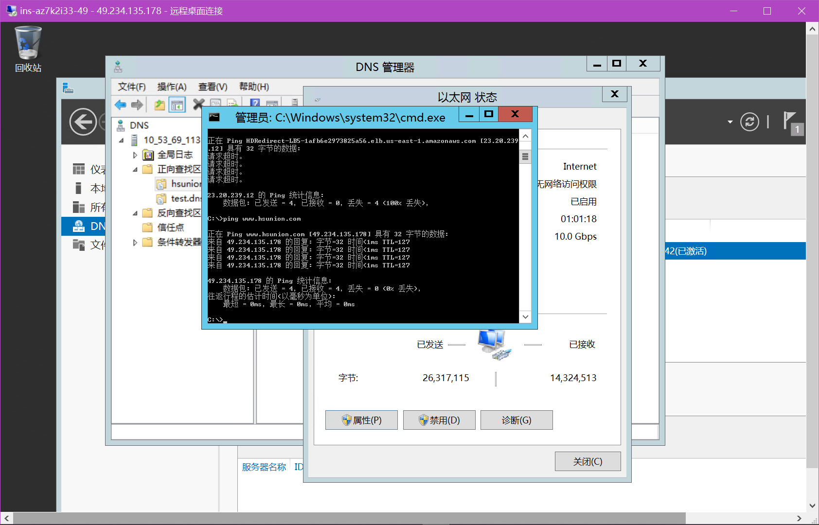

关键配置截图：

实验中需要分清填写哪个ip地址。

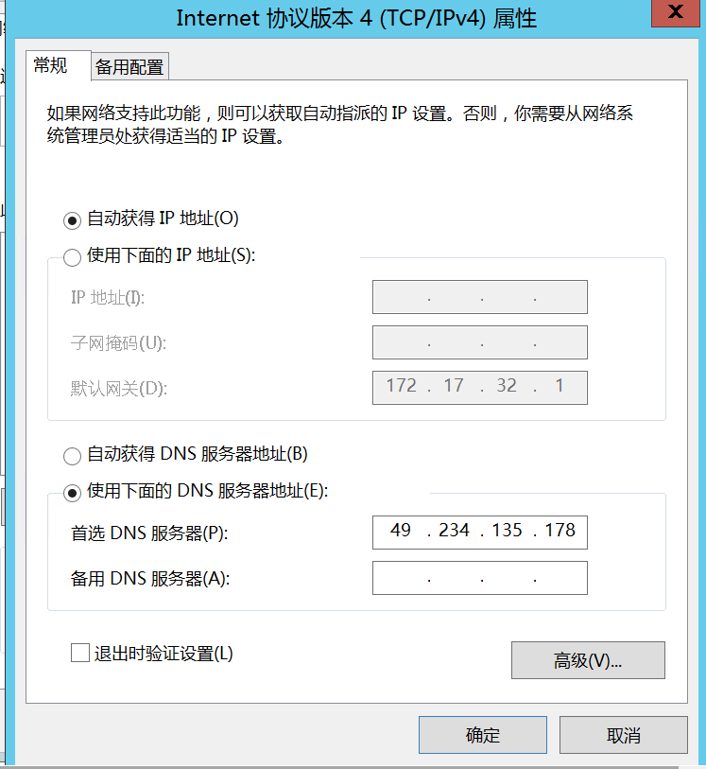

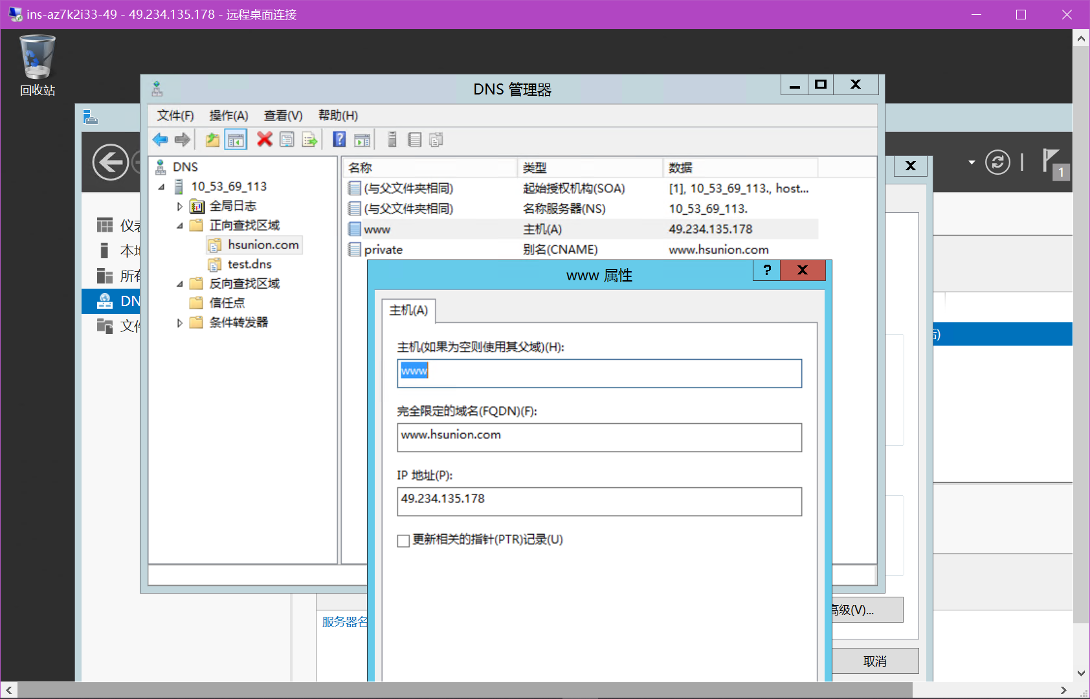

2.HTTP服务器

搭建服务器：

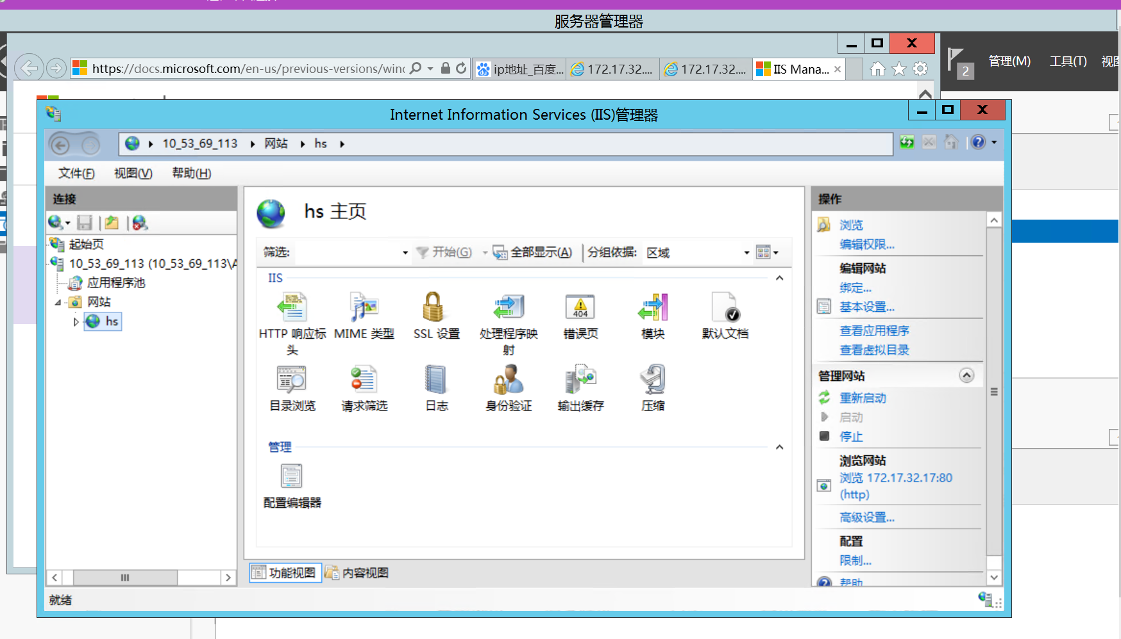

身份验证：

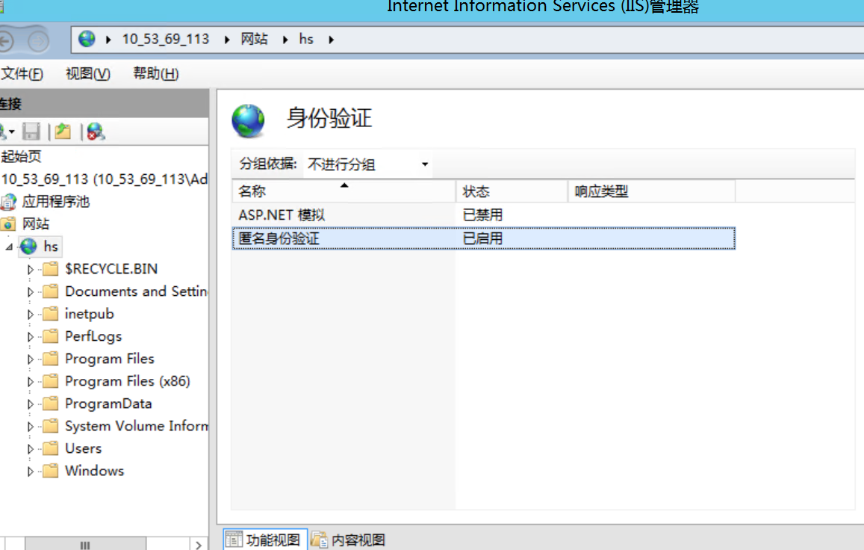

浏览测试：

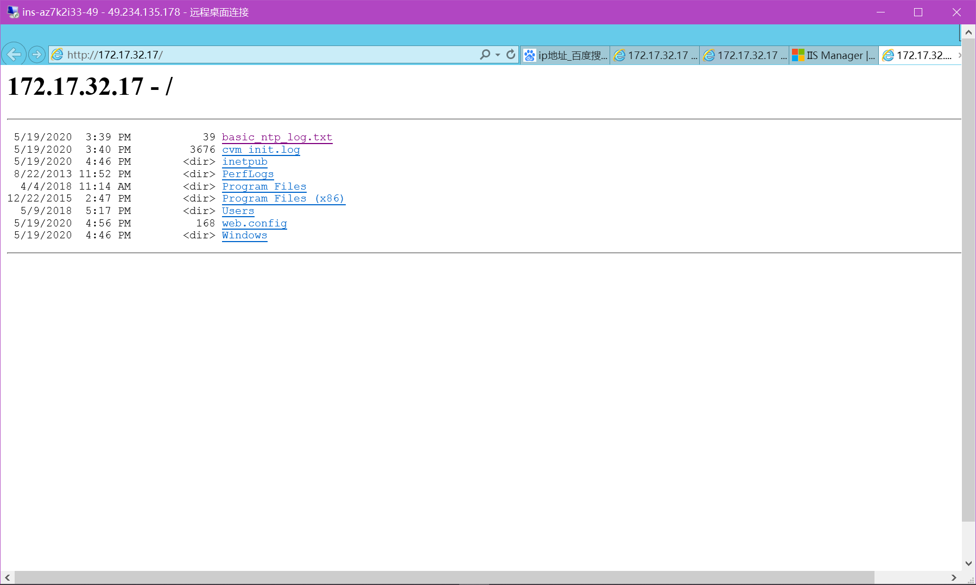

启动与关闭：

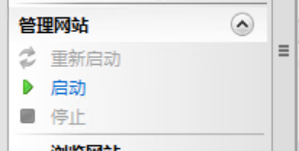

限制情况：

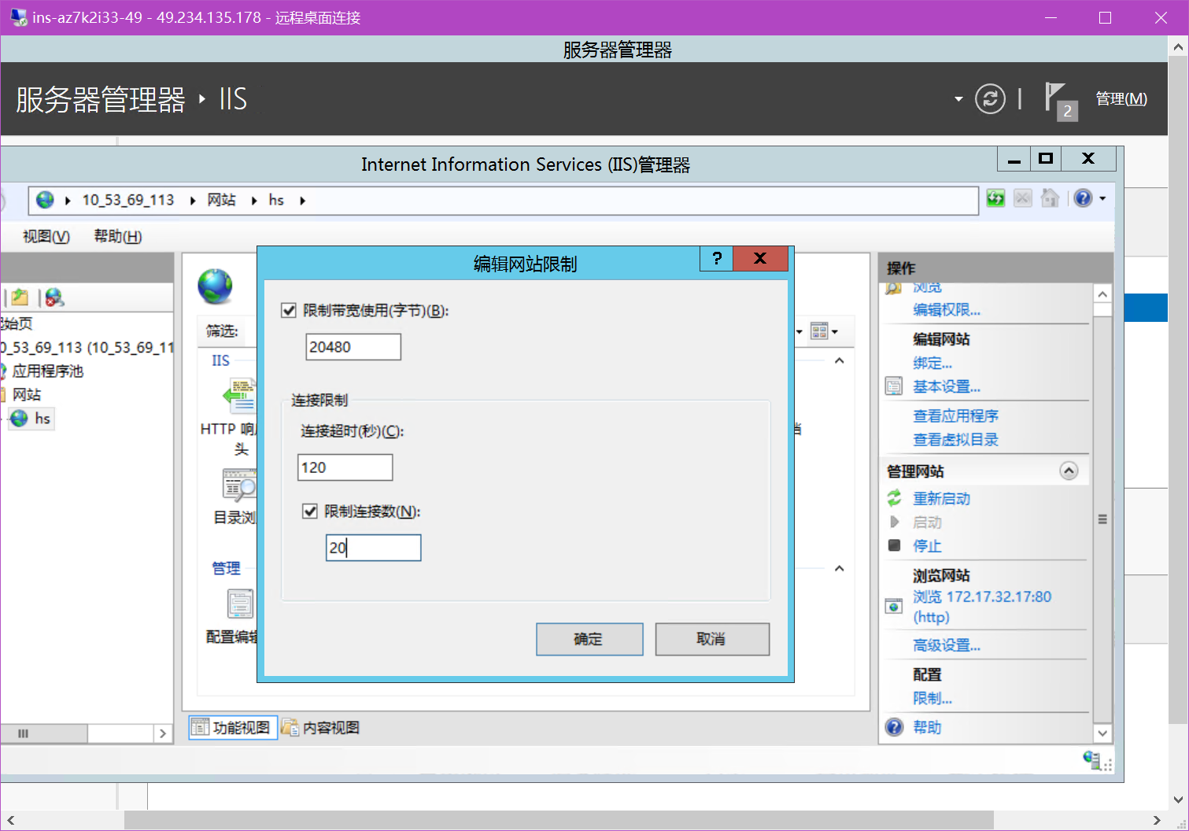

3.虚拟主机技术

绑定主机：

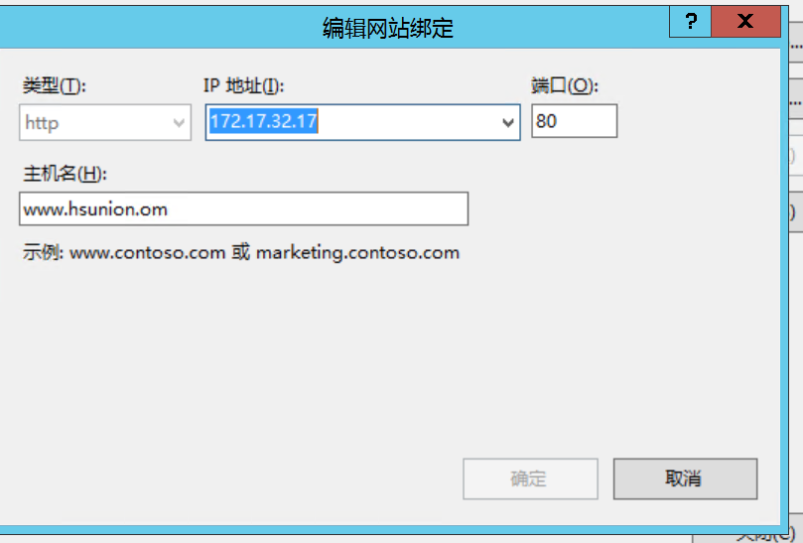

添加其他站点：

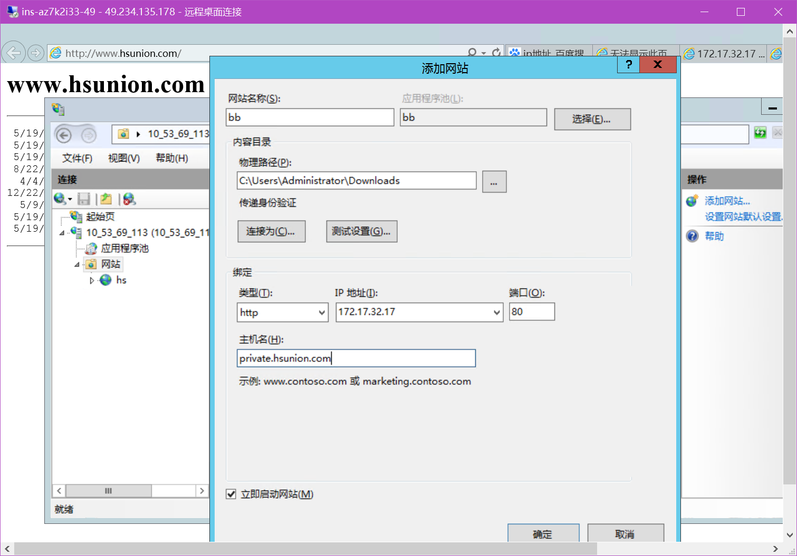

测试新站点和旧站点：

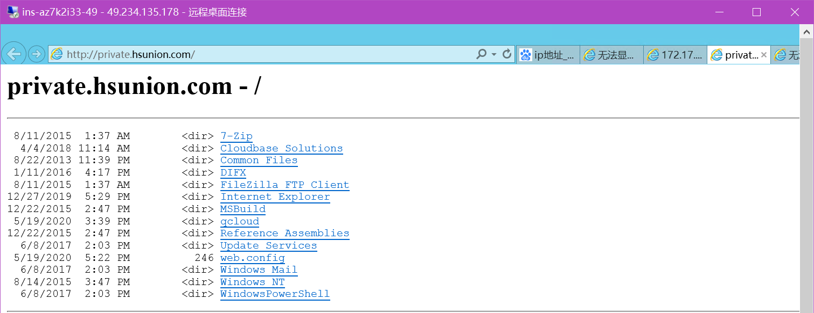

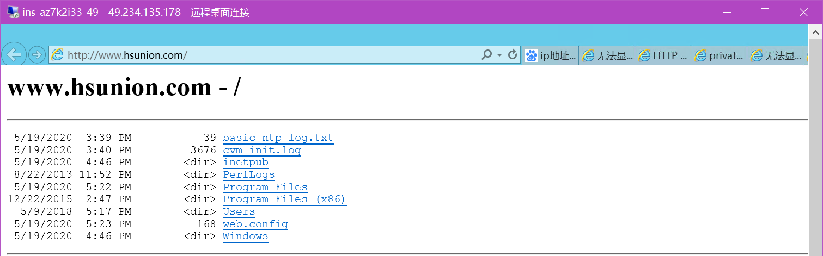

4.BBS服务器

安装动网：

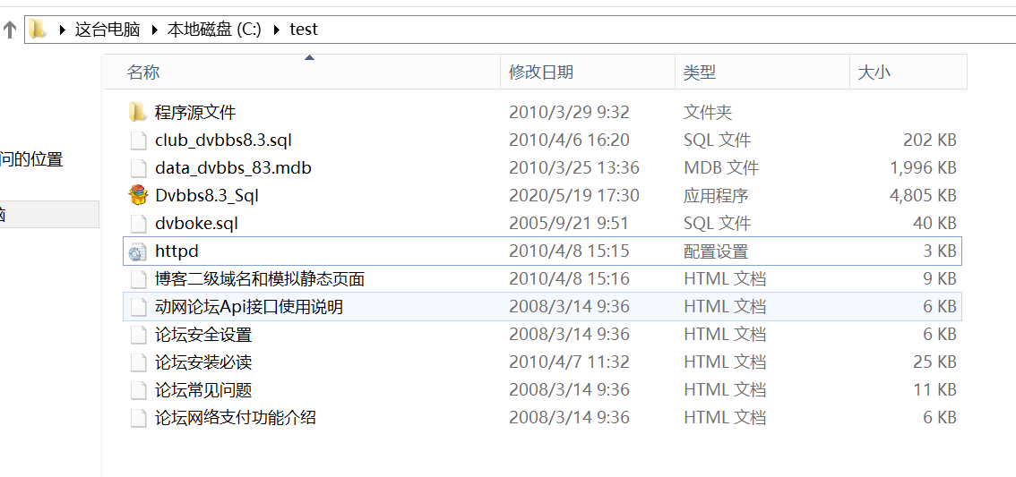

启用父路径：

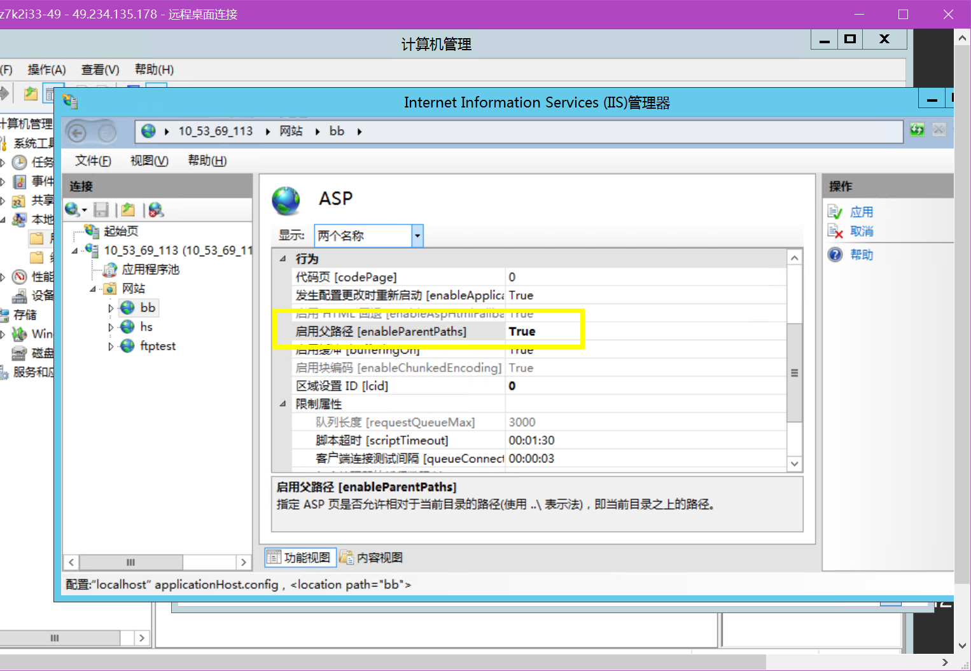

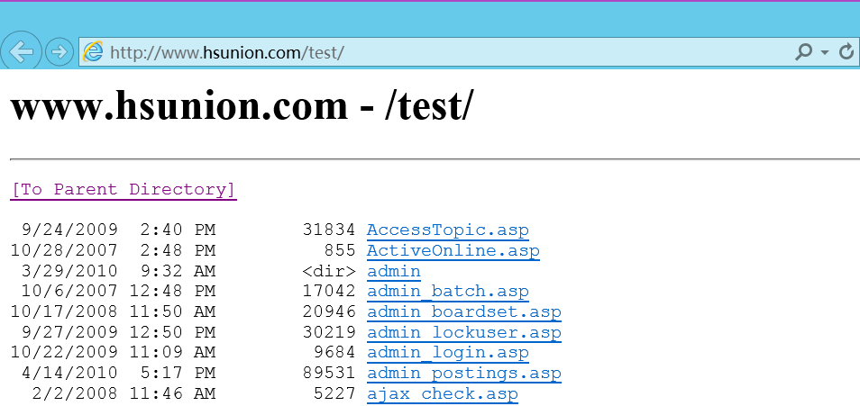

5.安全站点

设置https站点

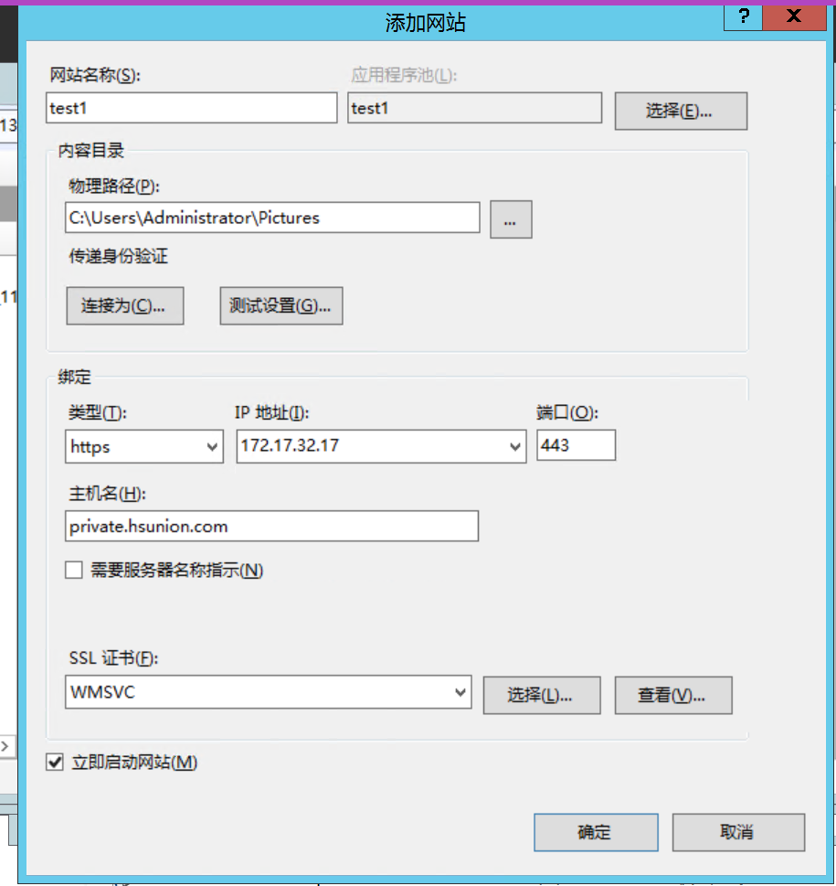

以下为申请证书：

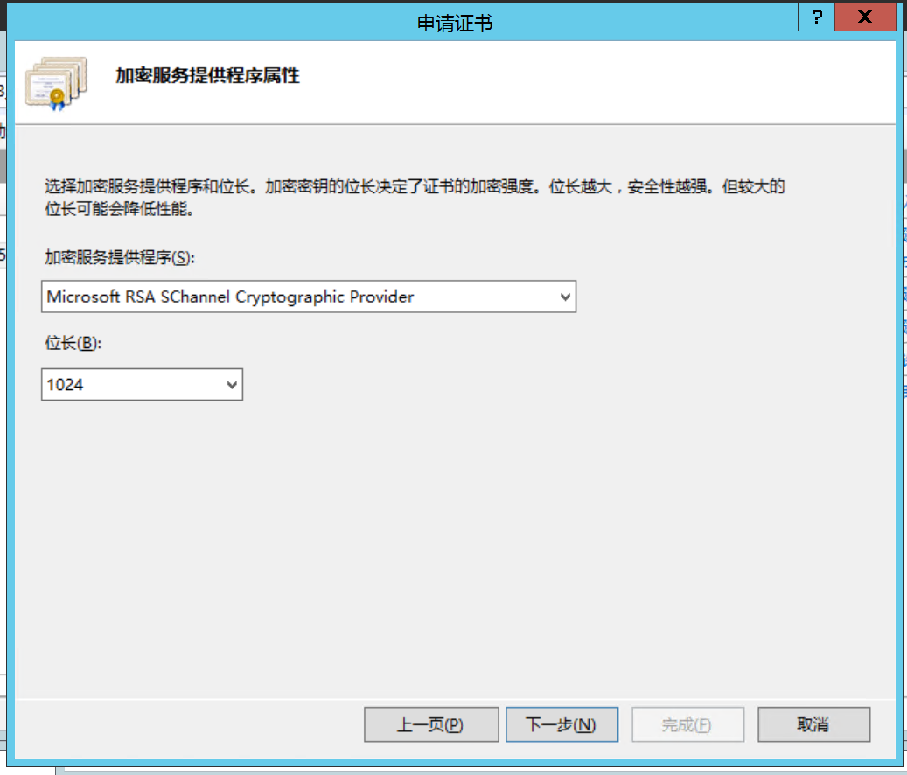

证书内容：

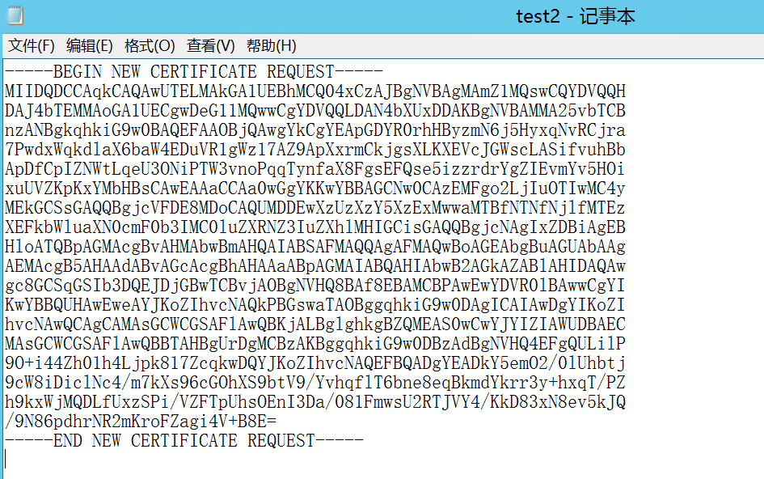

证书详情：

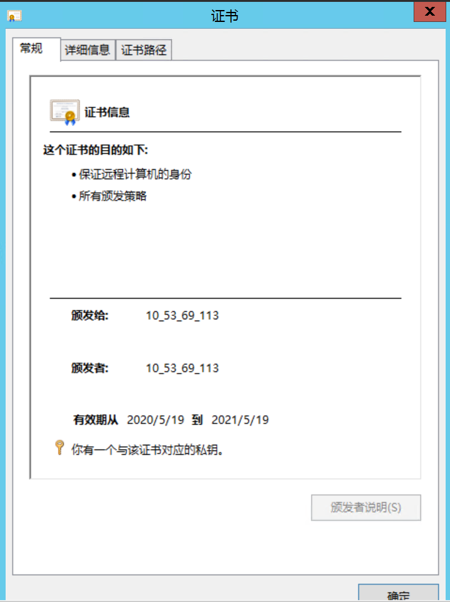

6.证书服务器

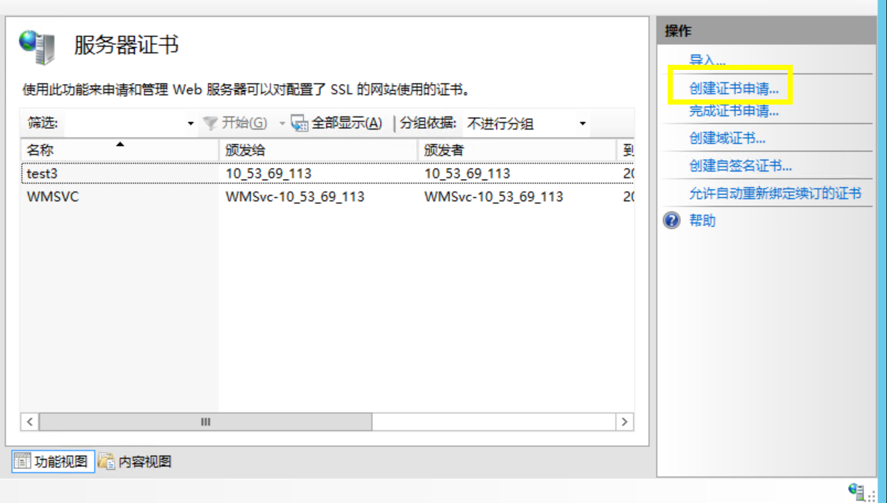

在页面右侧有相应的申请、通过、创建证书，同时可以在主视图中，对证书进行各种操作（导出、查看等）。

Web方式申请证书：

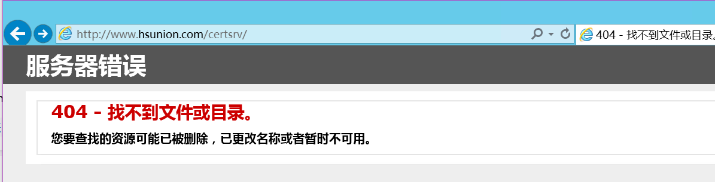

发现问题出自Windows server2012操作系统。

参考博客修改

<https://blog.csdn.net/shi5201/article/details/39719019>

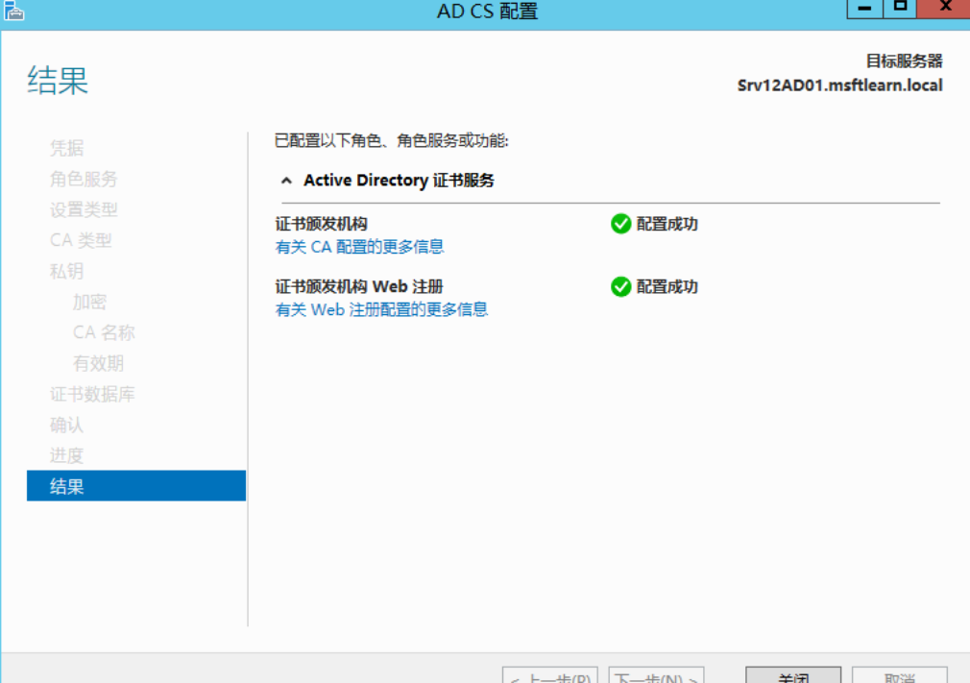

7.搜索引擎服务器

在windows server2012中将ssserver服务器的功能放在web服务器下，去主页面增加web服务器相应的功能。

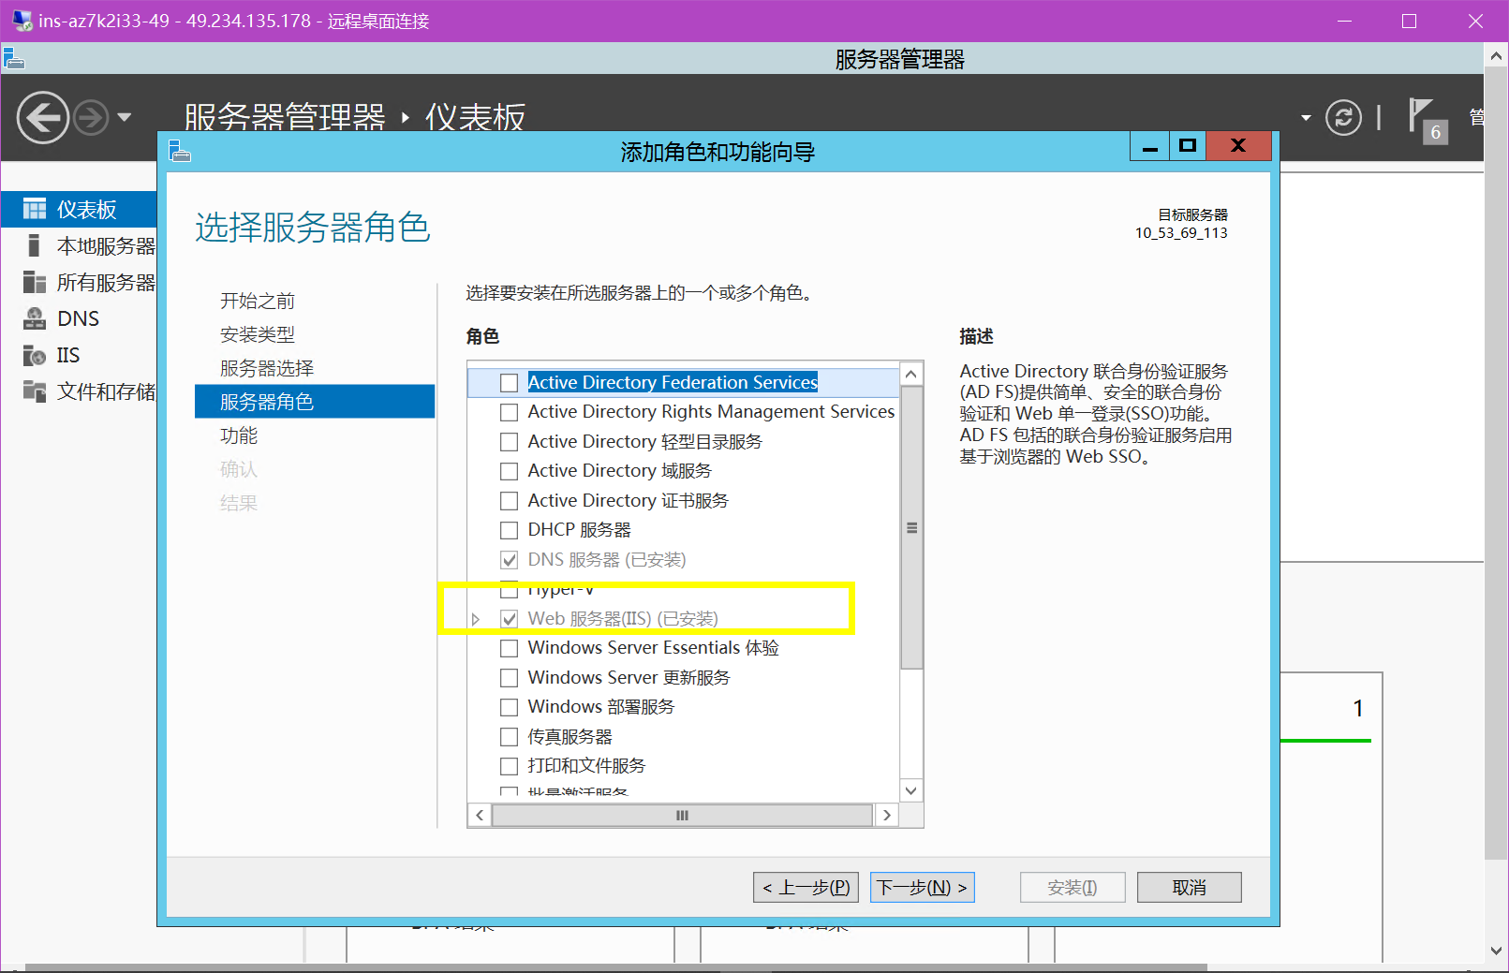

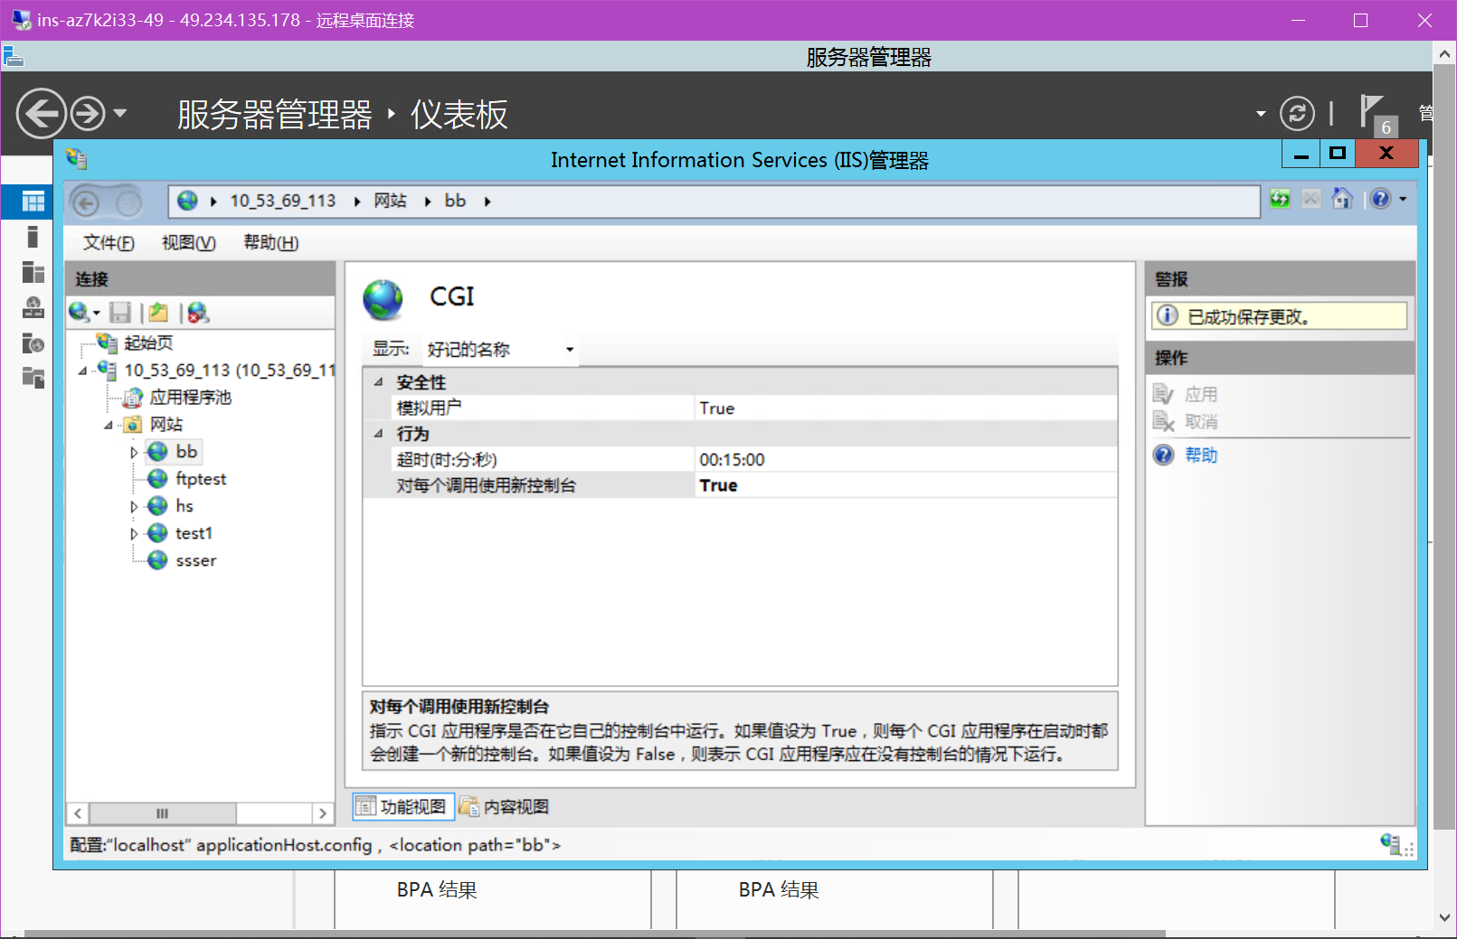

之后的设置并未找到合适的做法，网络上也缺乏相关教程。

8.FTP服务器

参考博客：https://blog.csdn.net/hayley_liu/article/details/77652155

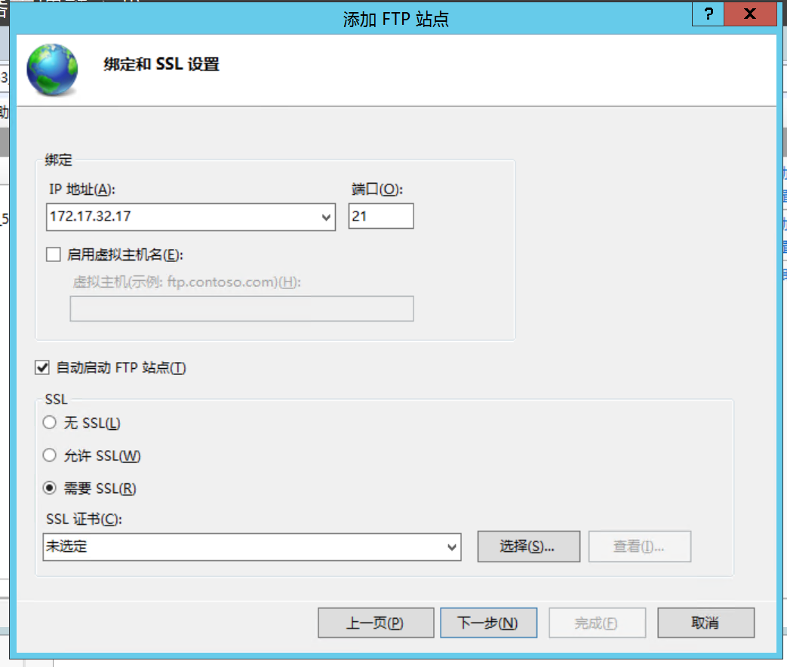

选择需要证书，并从证书服务器上取得一个证书，将其导入到计算机中

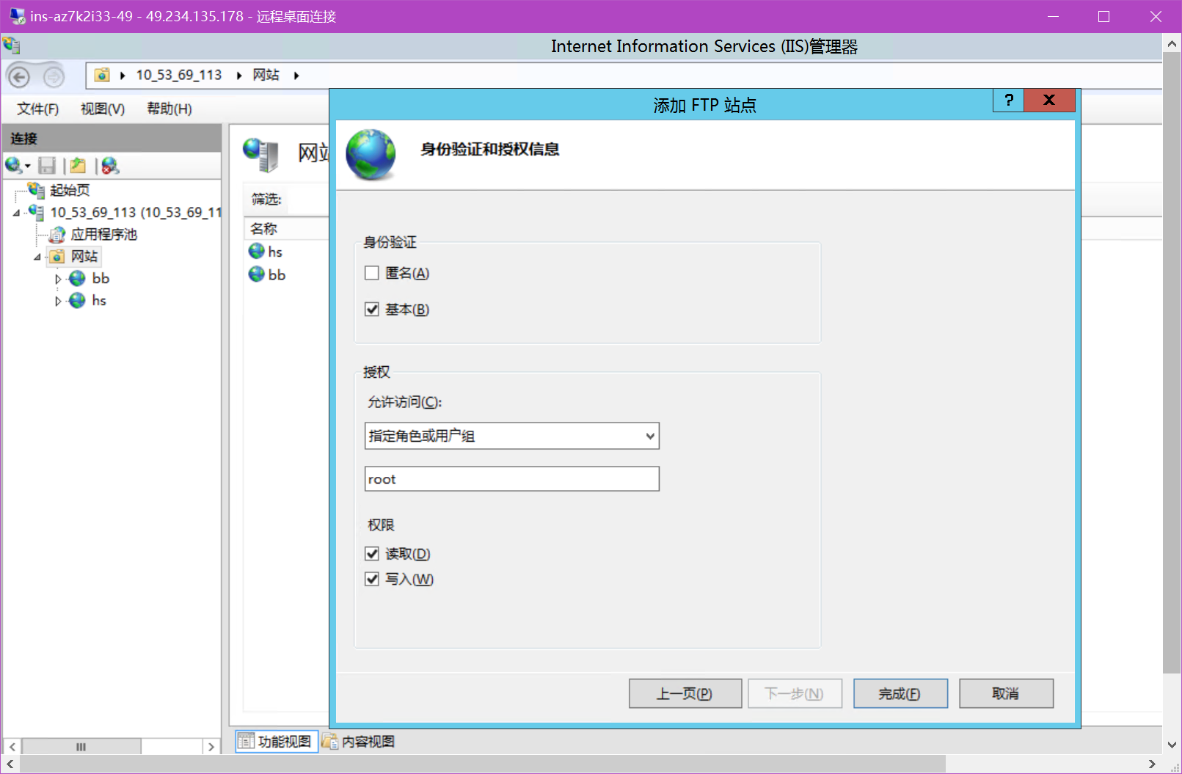

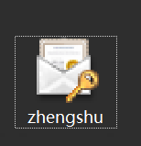

（证书申请

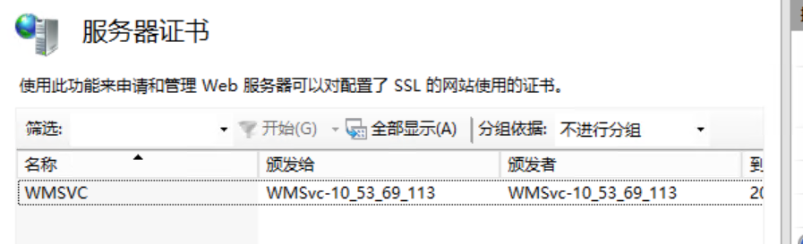）

FTP身份验证

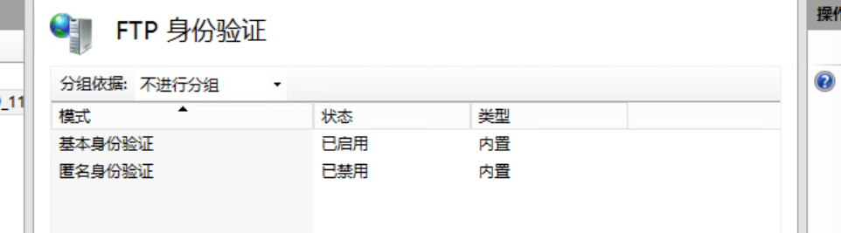

FTP登录：

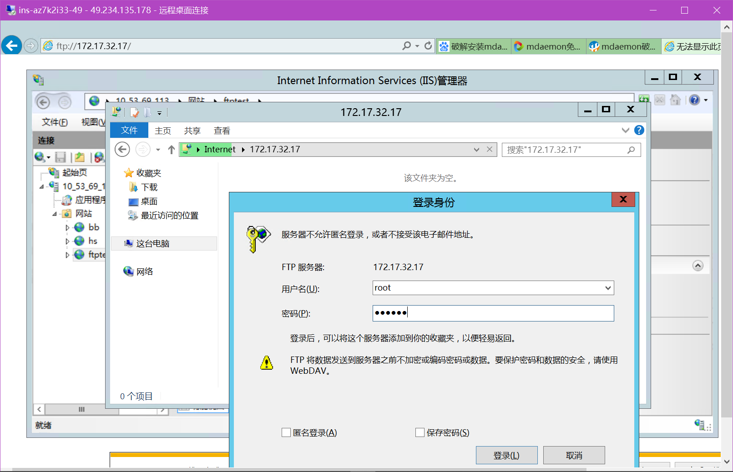

# 实验总结

学习了服务器的几种功能搭建